DOKUMENTACJA FOTOGRAFICZNA DO OBWIESZCZENIA O SPRZEAŻY RUCHOMOŚCI
AMPUŁKI, FIOLKI, ZATYCZKI, BLISTRY

CHARAKTERYSTYKA

1. Ampułka

Pojemność – 1 ml
Typ – szklana
Średnica – 10 mm
Wysokość – 60 mm (wraz z nadlewem)
Ilość – 11.232 szt.

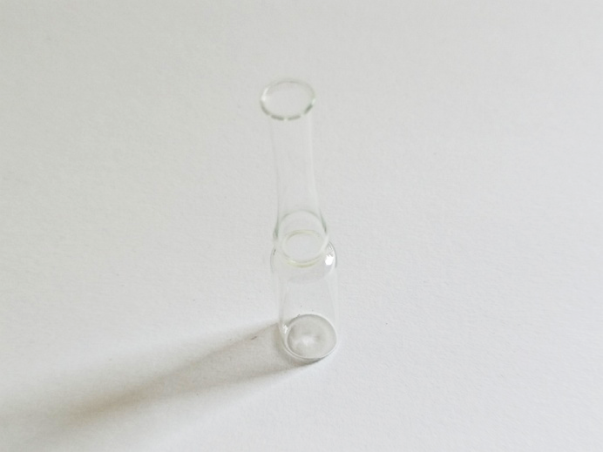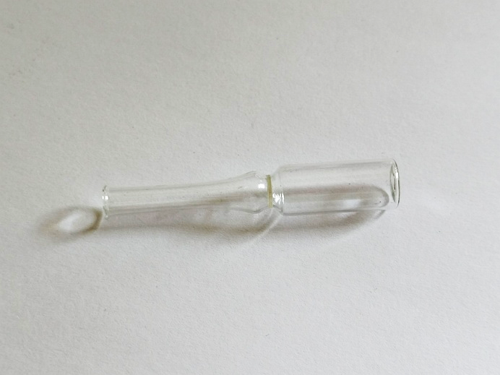

2. Fiolka szklana

Pojemność – 10 ml
Typ – szklana
Wysokość – 50 mm
Zewn. średnica otworu – 20 mm
Ilość – 27.000 sztuk

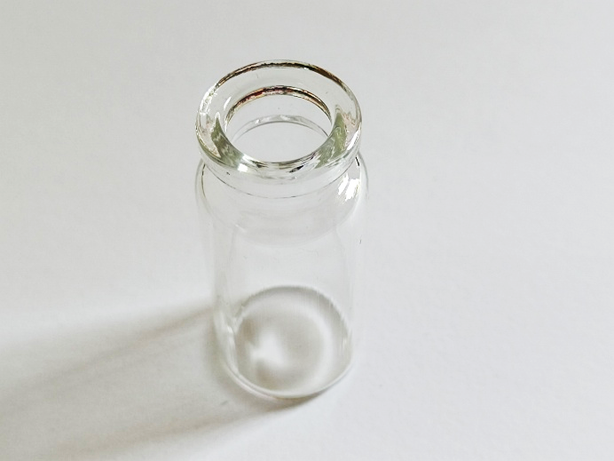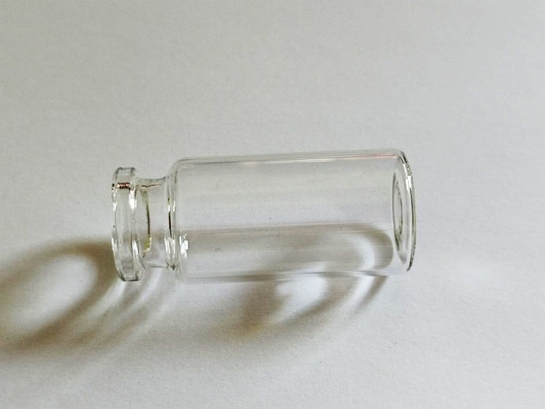

3. Ampułka

Pojemność – 10 ml
Typ - szklana
Wysokość – 50 mm
Zewn. średnica otworu – 13 mm
Ilość – 6.000 sztuk

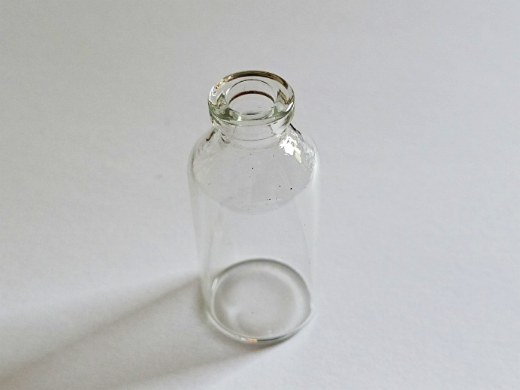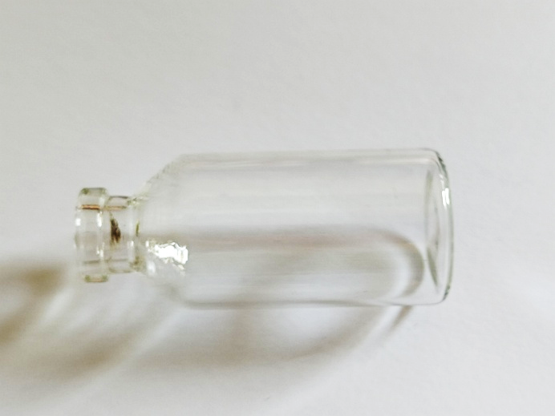

4. Ampułka

Pojemność – 10 ml
Typ - szklana
Wysokość – 66 mm
Zewn. średnica otworu – 13 mm
Ilość – 9.000 sztuk

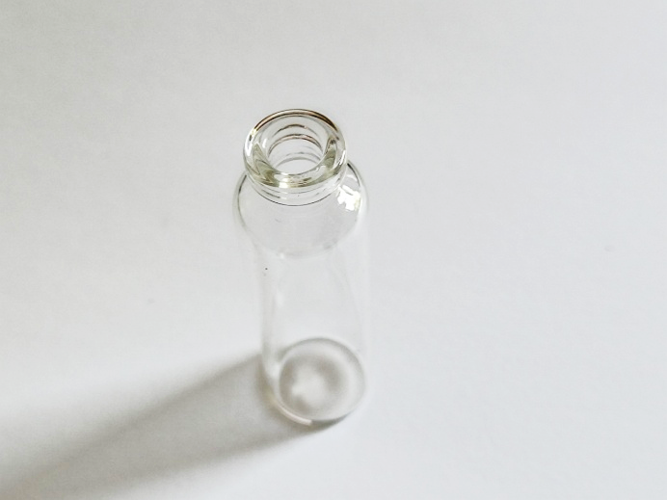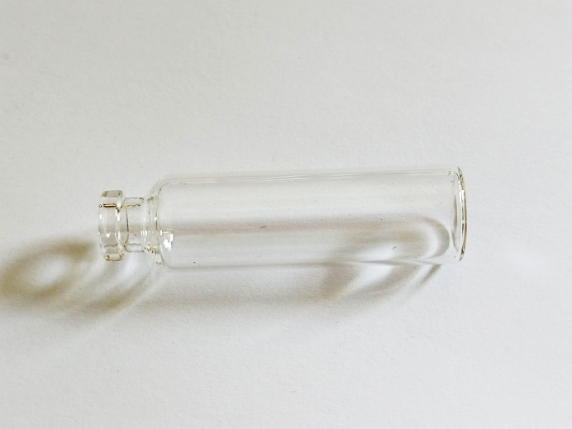

5. Zatyczka do ampułki

Typ – aluminiowa
Kolor – czarny
Średnica – 20 mm
Wysokość – 9 mm
Ilość – 20.000 sztuk

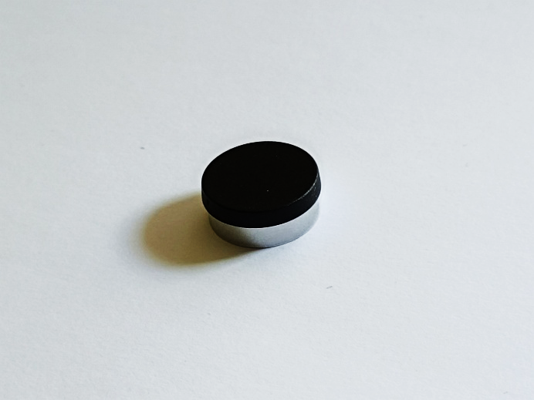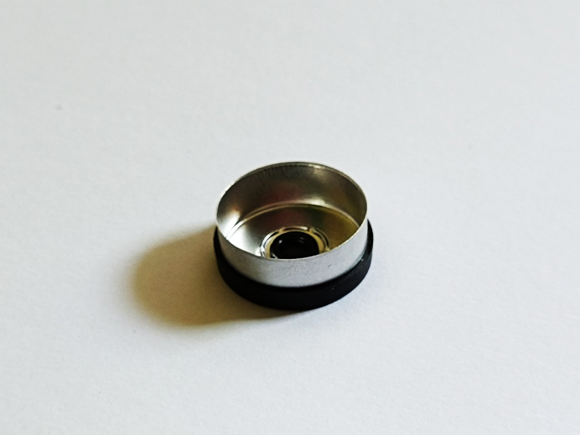

6. Zatyczka do ampułki (kapsle Flip-Off ND13)

Typ – aluminiowa
Kolor – zielony
Średnica – 13 mm
Wysokość – 8 mm
Ilość – 30.000 sztuk

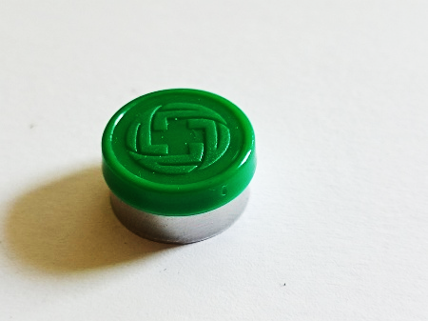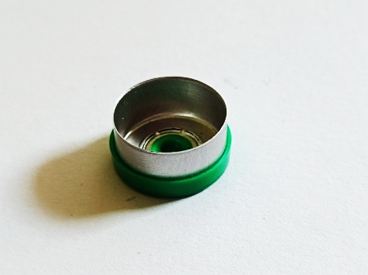

7. Zatyczka do ampułki (kapsle Flip-Off ND13)

Typ – aluminiowa
Kolor – niebieski
Średnica – 13 mm
Wysokość – 8 mm
Ilość – 10.000 sztuk

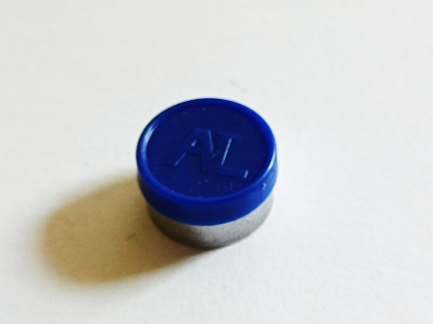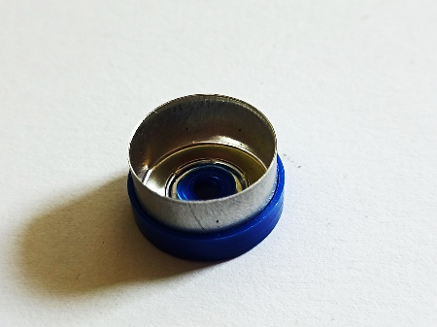

8. Zatyczka do ampułki

Typ – plastikowa
Kolor – biały
Średnica – 30 mm
Wysokość – 15 mm
Ilość – 10.000 sztuk

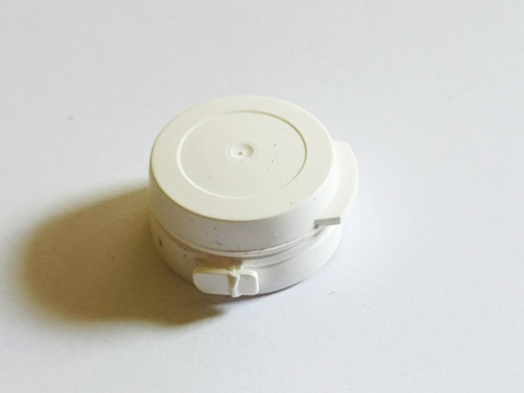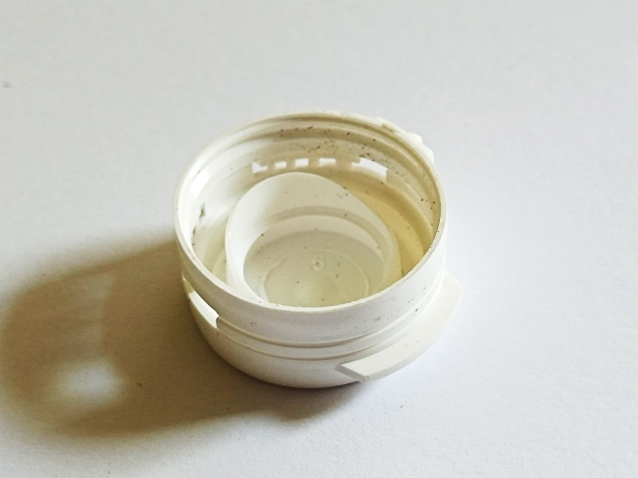

9. Zatyczka do ampułki

Typ – gumowa (duża)
Kolor – szary
Zewn. średnica do otworu – ø 13 mm
Zewn. średnica zatyczki – ø 18 mm
Ilość – 15.000 sztuk

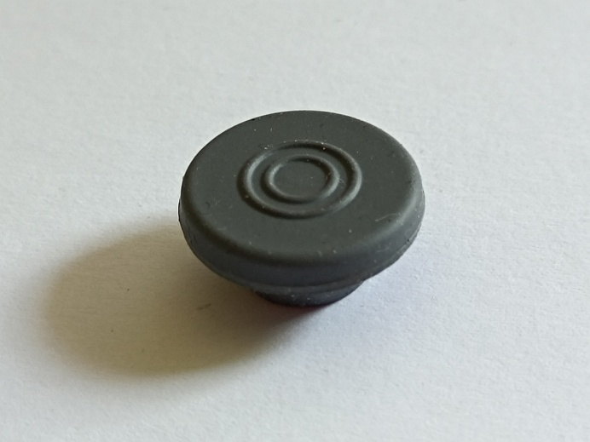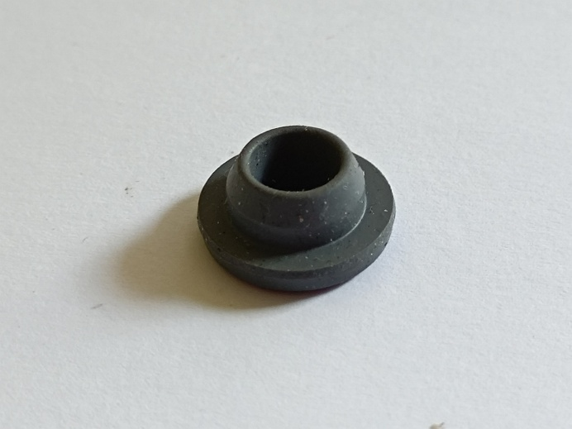

10. Zatyczka do ampułki

Typ – gumowa (mała)
Kolor – szary
Zewn. średnica do otworu – ø 7 mm
Zewn. średnica zatyczki – ø 12 mm
Ilość – 10.000 sztuk

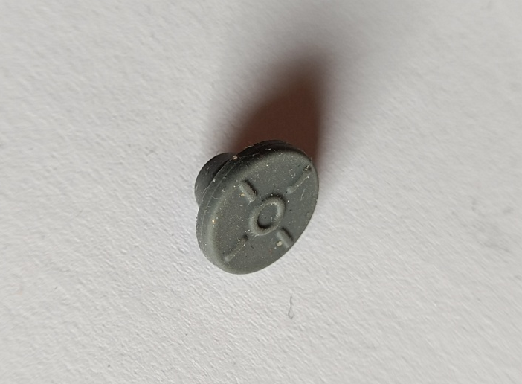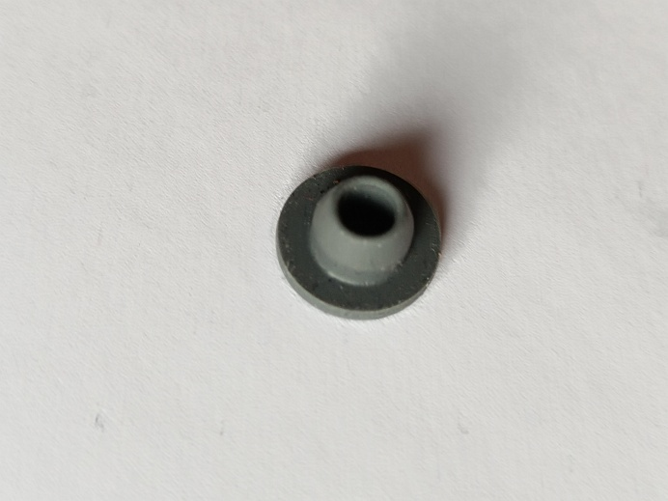

11. Wytłoczki z tworzywa sztucznego

Typ – blister
Wymiary – 65 x 138 mm
Pojemność listka – 10 ampułek á 1 ml
Ilość – 1000 sztuk

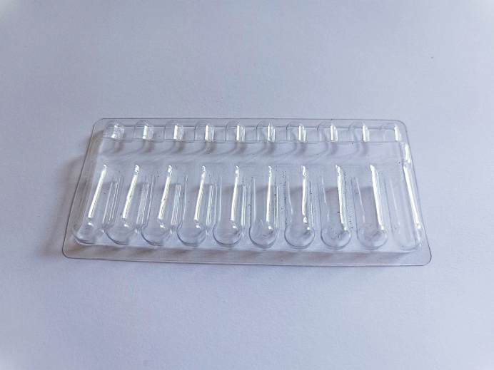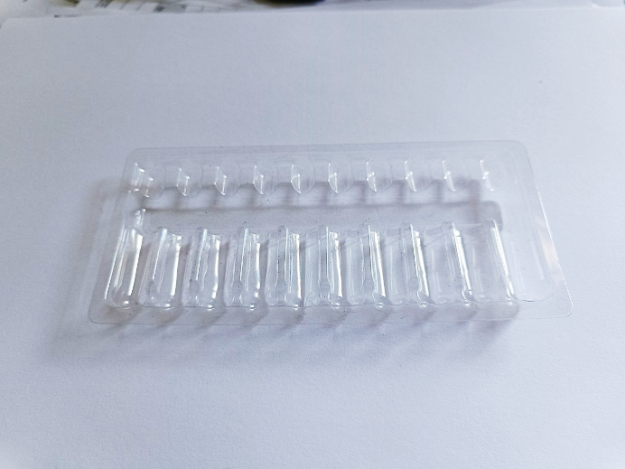

WARTOŚĆ RYNKOWA

Łączną wartość rynkową opiniuje się na kwotę :

( w zaokrągleniu)

W_{R} = 51.180 zł.

Słownie: pięćdziesiąt jeden tysięcy sto osiemdziesiąt złotych.

